2022年辽宁省丹东市中考数学试卷
一、选择题
1. －7的绝对值是（ ）
A. 7 B. －7 C. D.
2. 下列运算正确的是（ ）
A. a²•a³＝a⁶ B. （a²）³＝a⁵ C. （ab）³＝a³b³ D. a⁸÷a²＝a⁴
3. 如图是由几个完全相同小正方体组成的立体图形，它的左视图是（ ）
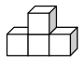
A. 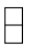 B. 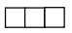 C. 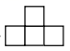 D. 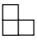
4. 四张不透明的卡片，正面标有数字分别是﹣2，3，﹣10，6，除正面数字不同外，其余都相同，将它们背面朝上洗匀后放在桌面上，从中随机抽取一张卡片，则这张卡片正面的数字是﹣10的概率是（ ）
A. B. C. D. 1
5. 在函数y＝中，自变量x取值范围是（ ）
A. x≥3 B. x≥﹣3 C. x≥3且x≠0 D. x≥﹣3且x≠0
6. 如图，直线l₁//l₂，直线l₃与l₁，l₂分别交于A，B两点，过点A作AC⊥l₂，垂足为C，若∠1＝52°，则∠2的度数是（ ）
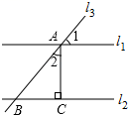
A. 32° B. 38° C. 48° D. 52°
7. 甲、乙、丙、丁四人进行射击测试，每人10次射击的平均成绩恰好都是9.2环，方差分别是s_{甲}²＝0.12，s_{乙}²＝0.59，s_{丙}²＝0.33，s_{丁}²＝0.46，在本次射击测试中，这四个人成绩最稳定的是（ ）
A. 甲 B. 乙 C. 丙 D. 丁
8. 如图，AB是⊙O的直径，C是⊙O上一点，连接AC，OC，若AB＝6，∠A＝30°，则 的长为（ ）
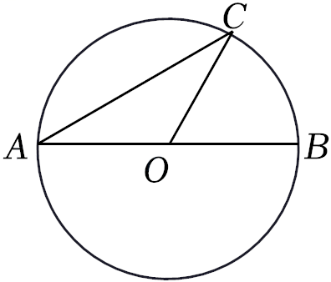
A. 6π B. 2π C. π D. π
9. 如图，抛物线y＝ax²+bx+c（a≠0）与x轴交于点A（5，0），与y轴交于点C，其对称轴为直线x＝2，结合图象分析如下结论：①abc＞0；②b+3a＜0；③当x＞0时，y随x的增大而增大；④若一次函数y＝kx+b（k≠0）的图象经过点A，则点E（k，b）在第四象限；⑤点M是抛物线的顶点，若CM⊥AM，则a＝．其中正确的有（ ）
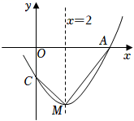
A. 1个 B. 2个 C. 3个 D. 4个
二、填空题
10. 美丽的丹东山清水秀，水资源丰富．2021年水资源总量约为12600000000立方米，数据12600000000用科学记数法表示为______．
11. 因式分解：2a²＋4a＋2＝___________．
12. 若关于x的一元二次方程x²+3x+m=0有实数根，则m的取值范围是______．
13. 某书店与一所中学建立帮扶关系，连续6个月向该中学赠送书籍的数量（单位：本）分别为：200，300，400，200，500，550，则这组数据的中位数是______本．
14. 不等式组的解集为______．
15. 如图，在Rt△ABC中，∠B＝90°，AB＝4，BC＝8，分别以A，C为圆心，以大于AC的长为半径作弧，两弧相交于点P和点Q，直线PQ与AC交于点D，则AD的长为______．
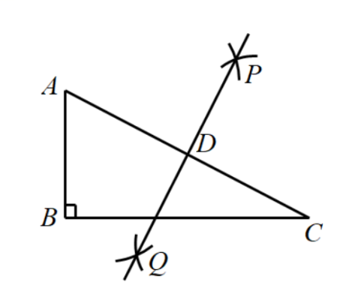
16. 如图，四边形OABC是平行四边形，点O是坐标原点，点C在y轴上，点B在反比例函数y=（x＞0）的图象上，点A在反比例函数y=（x＞0）的图象上，若平行四边形OABC的面积是7，则k=______．
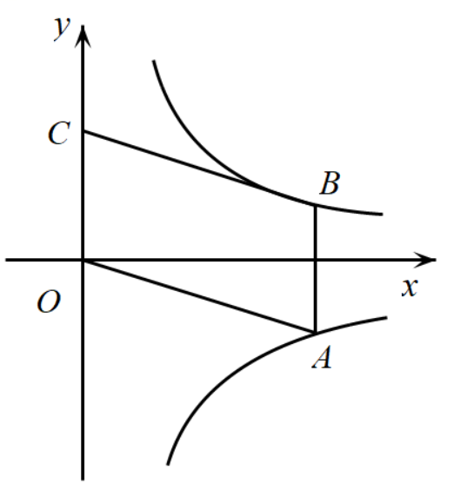
17. 如图，四边形ABCD是边长为6的菱形，∠ABC＝60°，对角线AC与BD交于点O，点E，F分别是线段AB，AC上的动点（不与端点重合），且BE＝AF，BF与CE交于点P，延长BF交边AD（或边CD）于点G，连接OP，OG，则下列结论：①△ABF≌△BCE；②当BE＝2时，△BOG的面积与四边形OCDG面积之比为1：3；③当BE＝4时，BE：CG＝2：1；④线段OP的最小值为2﹣2．其中正确的是______．（请填写序号）
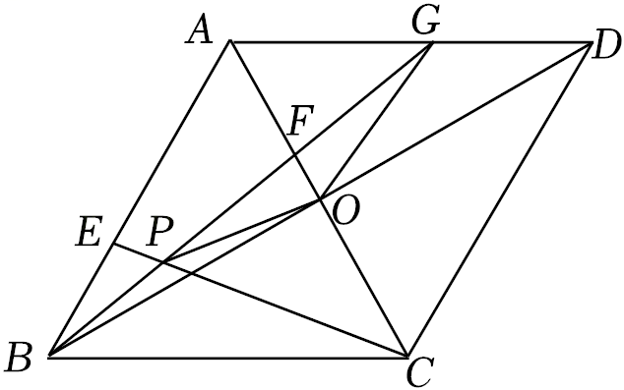
三、解答题
18. 先化简，再求值：÷﹣，其中x＝sin45°．
19. 为了解学生一周劳动情况，我市某校随机调查了部分学生的一周累计劳动时间，将他们一周累计劳动时间t（单位：小时）划分为A：t＜2，B：2≤t＜3，C：3≤t＜4，D：t≥4四个组，并将调查结果绘制成如图所示的两幅不完整的统计图，根据图中所给信息解答下列问题：
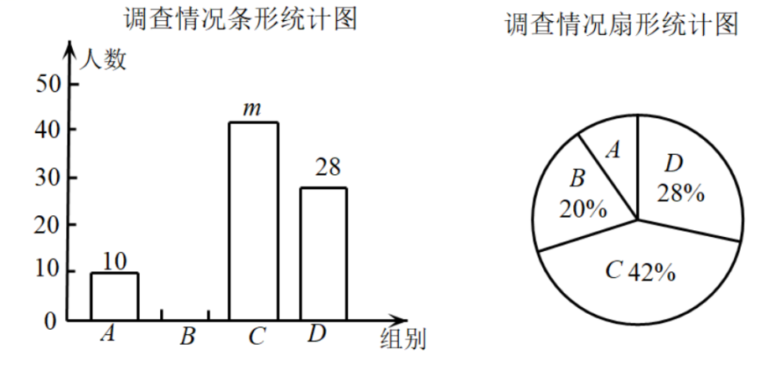
（1）这次抽样调查共抽取_____人，条形统计图中的m＝______；
（2）在扇形统计图中，求B组所在扇形圆心角的度数，并将条形统计图补充完整；
（3）已知该校有960名学生，根据调查结果，请你估计该校一周累计劳动时间达到3小时及3小时以上的学生共有多少人？
（4）学校准备从一周累计劳动时间较长的两男两女四名学生中，随机抽取两名学生为全校学生介绍劳动体会，请用列表法或画树状图法求恰好抽取到一名男生和一名女生的概率．
四、解答题
20. 为推动家乡学校篮球运动的发展，某公司计划出资12000元购买一批篮球赠送给家乡的学校．实际购买时，每个篮球的价格比原价降低了20元，结果该公司出资10000元就购买了和原计划一样多的篮球，每个篮球的原价是多少元？
21. 如图，AB是⊙O的直径，点E在⊙O上，连接AE和BE，BC平分∠ABE交⊙O于点C，过点C作CD⊥BE，交BE的延长线于点D，连接CE．
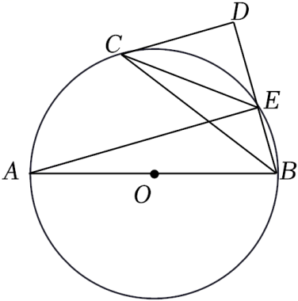
（1）请判断直线CD与⊙O的位置关系，并说明理由；
（2）若sin∠ECD＝，CE＝5，求⊙O半径．
五、解答题
22. 如图，我国某海域有A，B，C三个港口，B港口在C港口正西方向33.2nmile（nmile是单位“海里”的符号）处，A港口在B港口北偏西50°方向且距离B港口40nmile处，在A港口北偏东53°方向且位于C港口正北方向的点D处有一艘货船，求货船与A港口之间的距离．（参考数据：sin50°≈0.77，cos50°≈0.64，tan50°≈1.19，sin53°≈0.80，cos53°≈0.60，tan53°≈1.33．）
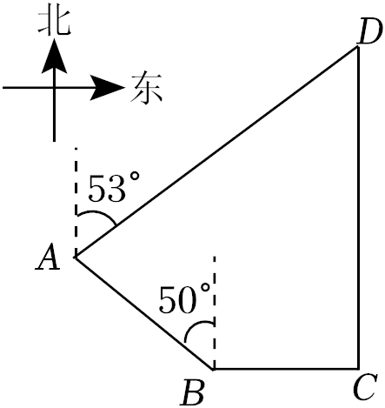
六、解答题
23. 丹东是我国的边境城市，拥有丰富的旅游资源．某景区研发一款纪念品，每件成本为30元，投放景区内进行销售，规定销售单价不低于成本且不高于54元，销售一段时间调研发现，每天的销售数量y（件）与销售单价x（元/件）满足一次函数关系，部分数据如下表所示：
销售单价x（元/件） | … | 35 | 40 | 45 | …
每天销售数量y（件） | … | 90 | 80 | 70 | …

（1）直接写出y与x的函数关系式；
（2）若每天销售所得利润为1200元，那么销售单价应定为多少元？
（3）当销售单价为多少元时，每天获利最大？最大利润多少元？
七、解答题
24. 已知矩形ABCD，点E为直线BD上的一个动点（点E不与点B重合），连接AE，以AE为一边构造矩形AEFG（A，E，F，G按逆时针方向排列），连接DG．
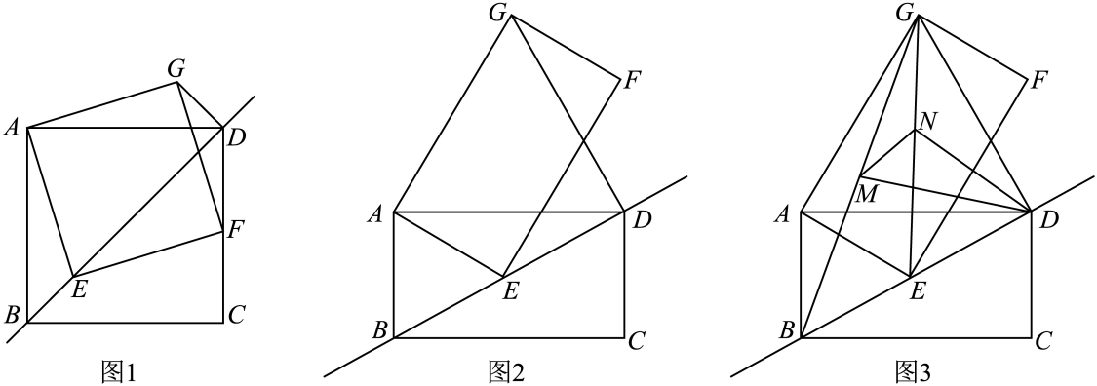
（1）如图1，当＝＝1时，请直接写出线段BE与线段DG数量关系与位置关系；
（2）如图2，当＝＝2时，请猜想线段BE与线段DG的数量关系与位置关系，并说明理由；
（3）如图3，在（2）的条件下，连接BG，EG，分别取线段BG，EG的中点M，N，连接MN，MD，ND，若AB＝，∠AEB＝45°，请直接写出△MND的面积．
八、解答题
25. 如图1，抛物线y＝ax²+x+c（a≠0）与x轴交于A（﹣2，0），B（6，0）两点，与y轴交于点C，点P是第一象限内抛物线上的一个动点，过点P作PD⊥x轴，垂足为D，PD交直线BC于点E，设点P的横坐标为m．
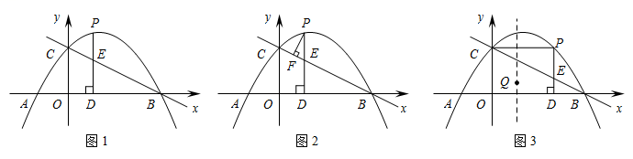
（1）求抛物线的表达式；
（2）设线段PE的长度为h，请用含有m的代数式表示h；
（3）如图2，过点P作PF⊥CE，垂足为F，当CF＝EF时，请求出m的值；
（4）如图3，连接CP，当四边形OCPD是矩形时，在抛物线的对称轴上存在点Q，使原点O关于直线CQ的对称点O′恰好落在该矩形对角线所在的直线上，请直接写出满足条件的点Q的坐标．

